

信息中心

天池系统
用户操作手册

文档编号：ABIT-上线验收-001

文档描述
文档名称 | 天池系统用户操作手册
文档编号
当前版本
内容简介

文档变更
日期 | 版本 | 说明 | 作者 | 审核
2016/8/9 | v1.12 | 数据推送中推送表主键为联合主键情况及变更字段为主键值变更情况说明 | wangxiaoya

目 录
第 1 章 简介 4
1.1 使用者 4
1.2 手册目的 4
1.3 手册范围 4
1.4 参考文件 4
1.5 编写规范说明 4
1.6 相关术语 4
第 2 章 使用系统指南 6
2.1 系统概述 6
2.2 指引概述 6
2.3 部分生产服务器说明 6
2.4 数据查询 6
2.5 数据通知、推送信息 7
2.6 异常查询 7
第 3 章 数据查询 7
3.1 数据查询概述 7
3.2 配置表关键字段说明 7
3.3数据查询配置修改 8
3.3.1场景一：增加注册的sql查询 8
3.3.2场景二：修改注册的sql查询 9
3.3.3场景三：删除注册的sql查询 10
第 4 章 数据通知、推送 12
4.1 数据通知、推送概述 12
4.2 配置表关键字段说明 12
4.3 订阅推送配置修改 14
4.3.1场景一：增加一个视图订阅任务 14
4.3.2场景二：修改视图订阅任务 19
4.3.2场景三：停止订阅任务 20
第 5 章 异常查询 23
5.1 异常查询概述 23
5.2 天池异常信息查询 23

简介

使用者
- 运维人员
- 开发人员
- 数据管控人员

手册目的
本手册的目的在于向天池系统（以下简称本系统）的使用者介绍，本系统提供了哪些功能，以及如何正确地、有效地来使用这些功能。

手册范围
本手册首先简要地介绍本系统结构以及软件环境，然后说明本系统为使用者提供的各项功能及其详细的操作步骤。关于系统详细软硬件结构、系统安装及系统运行维护方面的内容，请参考本系统的《天池系统安装部署手册》。

参考文件
《天池系统安装部署手册》

编写规范说明
- 对于外部输入的数据，采用“”标注，如输入“测试数据”。
- 对于系统相关配置的表和列信息，采用【】表示，如：【datasource】表。
- 对于有需要注意的地方，采用加粗注意表示：注意。
对于有相关链接的地方，采用加粗相关链接表示：相关链接。

相关术语
- 天池：本系统名称。
- 目标用户：使用天池系统的用户，目前已接入天池系统的用户为“微信企业号。
- sql_mapping表：用户提供查询sql的记录表。
- sql_id：与用户提供的查询sql语句映射的唯一关联id。
- datasource：数据源表，配置数据源信息。
- datasource_view_tables：视图以表对应关系藐视，一对多关系。
- subscribe_source_columns：订阅列信息表，可以定义全部，也可以指定，。
- subscribe：订阅表，配置订阅用户信息
- schedule：调度表，天池通过调度表控制数据源与订阅的任务的运行

使用系统指南

系统概述
本系统是基于接口访问，提供了包括数据查询、数据通知、数据推送、数据同步等工能。

指引概述
对于操作员，您能够在产品中完成以下工作：
- 新增、修改、删除数据查询接口id
- 新增、修改、删除、启动停止数据通知、数据推送

部分生产服务器说明
下表列出了操作员需要操作的生产环境的信息：
表1 服务器节点表
名称 | Ip | 描述
Server51 | 10.0.31.51 | 数据库服务器，操作员配置目标机器
Server156 | 10.0.1.156 | 天池服务器156节点，查询日志使用
Server157 | 10.0.1.157 | 天池服务器157节点，查询日志使用
Server158 | 10.0.1.157 | 天池服务器158节点，查询日志使用

数据查询
数据查询在提供了接口给用户，用户可以通过预定义的sql查询目标库数据
相关链接：数据查询

数据通知、推送信息
目标用户可以订阅天池任务，订阅种类可以是通知，也可以是推送数据。
相关链接：数据通知、推送

异常查询
当天池系统出现异常，操作员需要根据规则去生产服务器相应位置查询，反馈给开发人员解决。
相关链接：异常查询

数据查询
通过本章您可了解到如下内容：
- 数据查询相关配置修改

数据查询概述
数据查询提供了查询接口以供目标用户调用查询，目标用户通过提供sql语句给天池系统，由天池系统注册次sql，生成sql_id,返回给目标用户，注册成功后，目标用户通过此sql_id就可以完成查询操作。

3.2 配置表关键字段说明
表2 【sql_mapping】表核心字段说明
列名 | 描述
sql_id | 映射sql的唯一标识符，用户调用所需id
data_source | 数据源名称，表示此条sql在哪个数据源里执行
sql_content | Sql语句的具体内容

3.3数据查询配置修改

3.3.1场景一：增加注册的sql查询
增加注册的sql查询可按以下步骤操作：
场景：企业号需要天池系统注册一条内容为“select * from test”的sql语句，天池系统操作步骤如下：
1、登陆配置服务器51
2、登陆服务上的mysql服务
◆# mysql -uskypool –p
◆# use skpool;
3、向【sql_mapping】表中插入需要注册的sql语句
◆# INSERT INTO sql_mapping(sql_id,data_source,sql_content) VALUES
◆# ('qiyehao_0100', 'server51','select * from test')
4、查询确认注册成功
◆# select * from sql_mapping where sql_id='qiyehao_0100';
5、将新注册的sql_id返回给企业号开发人员
注意：此处的sql_id在此表中是映射sql语句的唯一标识符

图一：增加注册的sql查询操作过程
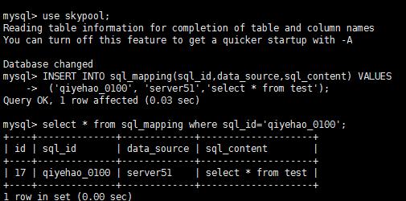

3.3.2场景二：修改注册的sql查询
修改注册的sql查询可按以下步骤操作：
场景：企业号需要修改天池系统注册的sql_id为” qiyehao_0100”的内容为“select sql_content from test”的sql语句，天池系统操作步骤如下：
1、登陆配置服务器51
2、登陆服务上的mysql服务
◆# mysql -uskypool –p
◆# use skpool;
3、查询未修改前sql_id为” qiyehao_0100”内容
◆# select * from sql_mapping where sql_id='qiyehao_0100';
4、修改sql_id为” qiyehao_0100”的sql内容
◆# update sql_mapping set sql_content='select sql_content from test'
◆# where sql_id="qiyehao_0100";
5、查询确认注册成功
◆# select sql_content from sql_mapping where sql_id='qiyehao_0100';

图二：修改注册的sql查询操作过程
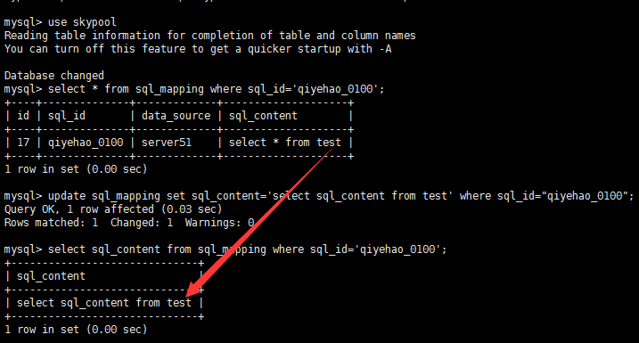

3.3.3场景三：删除注册的sql查询
删除注册的sql查询可按以下步骤操作：
场景：企业号需要删除天池系统注册的sql_id为” qiyehao_0100”的记录，天池系统操作步骤如下：
1、登陆配置服务器51
2、登陆服务上的mysql服务
◆# mysql -uskypool –p
◆# use skpool;
3、查询未修改前sql_id为” qiyehao_0100”内容
◆# select * from sql_mapping where sql_id='qiyehao_0100';
4、修改sql_id为” qiyehao_0100”的sql内容
◆# delete from sql_mapping where sql_id='qiyehao_0100';
5、查询确认注册成功
◆# select * from sql_mapping where sql_id='qiyehao_0100';

图三：删除注册的sql查询操作过程
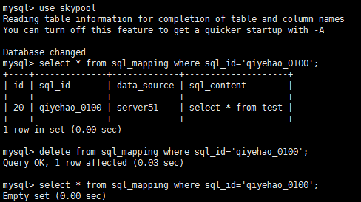

数据通知、推送
通过本章您可了解到如下内容：
- 如何配置订阅通知
- 如何配置订阅推送

数据通知、推送概述

数据的订阅通知是指，用户通过天池系统订阅源库数据的更新状态的变化，当源库数据发生更新状态，由天池系统通知用户，由用户主动来天池系统查询更新，订阅推送是指，当源库数据发生更新时，天池系统根据预设置的时间间隔，把更新数据直接推送给用户。
注意：通知和推送在配置上的区别为在订阅表中配置的是通知url还是推送url，

配置表关键字段说明

表3【datasource】表核心字段说明
列名 | 描述
source_system | 源库系统名称，值数据源所在的系统
source_db_type | 源库的数据库类型，例如mysql、oracle等
source_model | 表或视图的名称
source_model_isview | 标志当前模型是否是视图，视图为1，表为0
source_model_real_key | 源表的当前主键列的名称
source_changelist_table | 源表对应记录变更
syn_mode | 同步类型1.OGG,2.JAVA
enable | 是否生效

表4【datasource_view_tables】表核心字段说明
列名 | 描述
source_view_id | 对应datasource表中视图的id
source_table_id | 对应datasource表中表的id，视图对多表的情况下，配置多条记录

表5【subscribe_source_columns】表核心字段说明
列名 | 描述
datasource_id | 数据源的id，对应datasource表的id
source_model | 数据源的名称，对应视图或者表明
cols | 要订阅的列，格式为e.columnName，为空时全部订阅

表6【subscribe】表核心字段说明
列名 | 描述
sub_system | 用户订阅系统的名称
sub_db_type | 用户订阅系统的数据库类型
sub_source_id | 订阅数据源的id，对应datasource表
sub_sc_id | 配置订阅列信息，对应subscribe_source_columns表信息
sub_interval | 推送或通知的间隔时间
notice_url | 通知任务url，不是通知任务此项为空
push_url | 推送任务url,不是推送任务此项为空
enable | 是否生效
parameter | 参数配置

表7【schedule】表核心字段说明
列名 | 描述
task_id | 任务id对应datasource、subscribe的id
task_type | 任务类型，两种Datasource、Subscribe
task_interval | 任务调度的间隔时间
enable | 是否生效

订阅推送配置修改

4.3.1场景一：增加一个视图订阅任务
增加一个视图订阅可按以下步骤操作：
场景：企业号需要通过天池系统订阅一个名称为agentginfo的视图，这个视图关联LAAGENT、latree、laagentgrade表，天池系统操作步骤如下：
1、登陆配置服务器51
2、登陆服务上的mysql服务
◆# mysql -uskypool –p
◆# use skpool;
3、向【datasource】表中插入【agentinfo】所依赖的三张表的信息
(1): 【laagent】
◆#INSERT INTO datasource (id,source_system, source_db_type, source_ds,
◆#source_model,source_model_isview,source_model_real_key,
◆#source_changelist_table,syn_mode,enable) VALUES (1,'企业号', 'oracle',
◆#'server51', 'LAAGENT', '0', 'AGENTCODE', 'PUBLIC_CHANGE_LIST',
◆#'OGG', '1');
(2): 【latree】
◆#INSERT INTO datasource (id,source_system, source_db_type, source_ds,
◆#source_model,source_model_isview,source_model_real_key,
◆#source_changelist_table,syn_mode,enable) VALUES (5,'企业号', 'oracle',
◆#'server51', latree, '0', AGENTCODE, 'PUBLIC_CHANGE_LIST',
◆#'OGG', '1');
(3): 【laagentgrade】
◆#INSERT INTO datasource (id,source_system, source_db_type, source_ds,
◆#source_model,source_model_isview,source_model_real_key,
◆#source_changelist_table,syn_mode,enable) VALUES (6,'企业号', 'oracle',
◆#'server51', laagentgrade, '0', GRADECODE, 'PUBLIC_CHANGE_LIST',
◆#'OGG', '1');
图四：增加agentinfo所依赖的三张表操作图
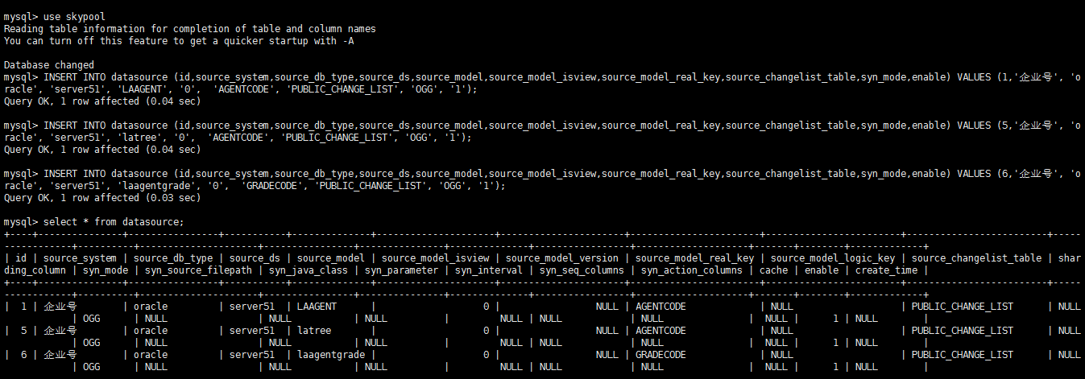
注：如果是表订阅的话，此处只需定义订阅表的信息
4、向【datasource】插入【agentinfo】视图信息
◆#INSERT INTO datasource (id,source_system, source_db_type, source_ds,
◆#source_model,source_model_isview,source_model_real_key,
◆#source_changelist_table,syn_mode,enable) VALUES (2,'企业号', 'oracle',
◆#'server51', agentinfo, '1',AGENTCODE, 'PUBLIC_CHANGE_LIST', 'OGG', '1');
图五：增加agentinfo视图操作
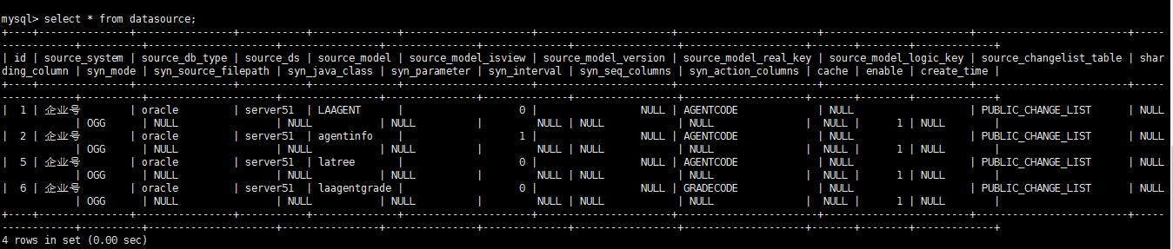
注：如果是表订阅的话，此处不需要设置

5、向【datasource_view_tables】表中插入视图与表的对应信息
由【datasource】表中可知【agentinfo】视图对应id为1，5，6的表
◆#INSERT INTO `datasource_view_tables` VALUES ('2', '1');
◆#INSERT INTO `datasource_view_tables` VALUES ('2', '5');
◆#INSERT INTO `datasource_view_tables` VALUES ('2', '6');

图六：插入视图与表对应信息
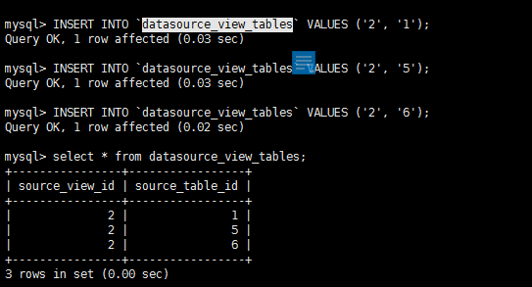
注：如果是表订阅的话，此处不需要定义

6、向【subscribe_source_columns】表中插入订阅列信息
◆#INSERT INTO `subscribe_source_columns` VALUES ('5', '2', 'agentinfo', null, null, null);
此处cols为空代表订阅所有的列。

7、向【subscribe】表中插入订阅信息
注意：此处订阅任务为推送任务就配置notice_url，此处订阅任务为推送任务就配置push_url，两者不能共存。
假设现在微信企业号的推送url为：
http://10.156.246.66:8081/hxwechat/contactsmanage

◆#INSERT INTO `subscribe` VALUES ('8', 'QIYEHAO', 'MYSQL', '2', '5', '30', null, null, 'http://10.156.246.66:8081/hxwechat/contactsmanage', null, null, '1', null, 'msg');
图七：插入订阅列信息操作
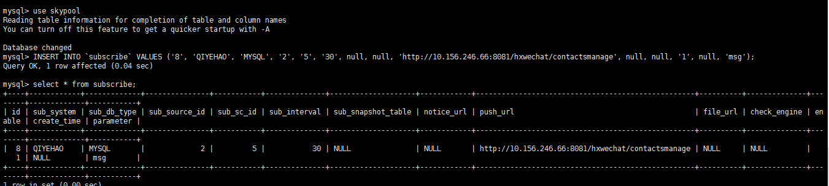

8、向【schedule】表中插入调度信息
◆#INSERT INTO `schedule` VALUES ('25', '7', 'Subscribe', '0', null, '30000', null, '120', '1', null);
图八：插入调度信息操作
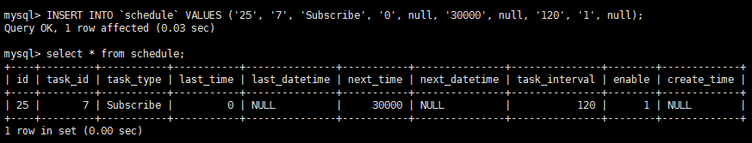
9、重新启动天池系统
在需要重启的天池系统服务器上做如下操作（目前需要重启的是server156、server157、server158三台机器）：
◆#ps –aux |grep primeton 找到天池系统的进程号，然后kill此进程号
◆#运行${tianchi_install_dir}/bin/start.sh，启动脚本，即可完成重启操作
图十二： 重启天池系统操作
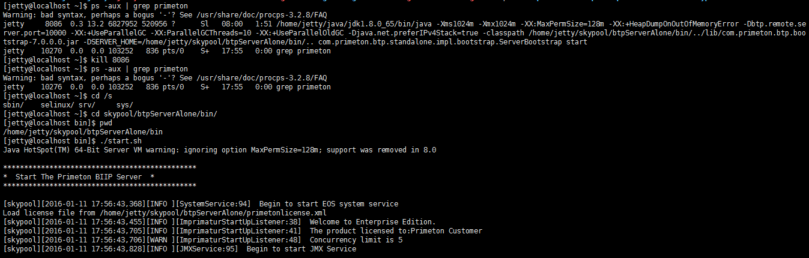

4.3.2场景二：增加视图（联合主键）订阅任务
说明：增加一个视图订阅，并且视图构成表中有主键为联合主键的情况，并且在获取表变更值的触发器定义时，将update操作变更为先delete后insert两步操作，避免主键值变更后old值找不到异常。
场景：通过天池系统订阅一个名称为lacominfo的视图，这个视图关联lacom、lacomtoagent表，天池系统操作步骤如下：
0,视图订阅推送中，新增id列唯一标识视图数据，虽然需要推送的字段为agentcom，name，managecom，agentcode字段，但是lacominfo视图初始化时需要新加id列，唯一标识即可。lacominfo初始化脚本如下：
create or replace view lacominfo as
select
a.AGENTCOM||b.RELATYPE||b.AGENTCODE as id
, a.AGENTCOM as AGENTCOM
, a.NAME as NAME
, a.MANAGECOM as MANAGECOM
,b.agentcode as AGENTCODE
from LACOM a,lacomtoagent b
where a.agentcom=b.agentcom(+);

1,登陆配置服务器51
2, 登陆服务上的mysql服务
# mysql -uskypool –p
#use skpool;
3,datasource表中add表lacom，lacomtoagent，视图lacominfo的信息，其中lacomtoagent表的主键为联合主键（若datasource中有需要的表项则不用新增）
表lacom信息插入datasource
#INSERT INTO datasource (id,source_system,source_db_type,source_ds,source_model,source_model_isview,source_model_real_key,source_model_logic_key,source_changelist_table,syn_mode,syn_interval,enable,create_time) VALUES (47,'DuanYiXian','oracle','server51','LACOM',0,'AGENTCOM','AGENTCOM','PUBLIC_CHANGE_LIST','OGG',20,1,NOW())
表lacomtoagent信息插入datasource
#INSERT INTO datasource (id,source_system,source_db_type,source_ds,source_model,source_model_isview,source_model_real_key,source_model_logic_key,source_changelist_table,syn_mode,syn_interval,enable,create_time) VALUES (48,'DuanYiXian','oracle','server51','lacomtoagent',0,'AGENTCOM||RELATYPE||AGENTCODE','AGENTCOM||RELATYPE||AGENTCODE','PUBLIC_CHANGE_LIST','OGG',20,1,NOW())
视图lacominfo信息插入datasource
#INSERT INTO datasource (id,source_system,source_db_type,source_ds,source_model,source_model_isview,source_model_real_key,source_model_logic_key,source_changelist_table,syn_mode,syn_interval,enable,create_time) VALUES (49,'DuanYiXian','oracle','server51','lacominfo',1,'id','id','PUBLIC_CHANGE_LIST','OGG',20,1,NOW())
4,视图映射表datasource_view_tables中插入lacominfo视图和lacom，lacomagent对应信息
#INSERT INTO datasource_view_tables (source_view_id,source_table_id) VALUES ('49','47')
#INSERT INTO datasource_view_tables (source_view_id,source_table_id) VALUES ('49','48')

5,订阅信息列表subscribe_source_columns表中插入lacominfo视图信息
#INSERT INTO subscribe_source_columns (id,datasource_id,source_model,cols) VALUES ('50', '49', 'lacominfo','e.AGENTCOM,e.NAME,e.MANAGECOM,e.AGENTCODE');
6,订阅信息表subsribe中插入lacominfo视图信息
#INSERT INTO subscribe (id,sub_system,sub_db_type,sub_source_id,sub_sc_id,sub_interval,sub_snapshot_table,notice_url,push_url,file_url,check_engine,enable,create_time,parameter) VALUES ('51', 'DuanYiXian', 'MYSQL', '49', '50', '30', null, null, '', null, null, '1', null, null);
7,任务调度表schedule中插入lacominfo视图变更信息监控和推送任务配置信息
#INSERT INTO schedule (id,task_id,task_type,last_time,last_datetime,next_time,next_datetime,task_interval,enable,create_time) VALUES ('52', '49', 'Datasource', '0', null, null, null, '15', '1', null);
#INSERT INTO schedule (id,task_id,task_type,last_time,last_datetime,next_time,next_datetime,task_interval,enable,create_time) VALUES ('53', '51', 'Subscribe', '0', null, null, null, '15', '1', null);
8,表lacomtoagent触发器初始化脚本，MODEL_ID字段为联合主键的连接值，并且update触发操作，记录public_change_list变更值时，变更为delete，insert两步操作。
create or replace trigger "LACOMTOAGENT_TRIGGER"
after insert or update or delete on LACOMTOAGENT for each row
begin
if deleting then
INSERT INTO PUBLIC_CHANGE_LIST(ID,MODEL_ID,TABLE_NAME,OPERATION_TYPE ,ACTIVE_TIME )
VALUES (CHANGE_LIST_SEQ.NEXTVAL,:OLD.AGENTCOM||:OLD.RELATYPE||:OLD.AGENTCODE,'LACOMTOAGENT','DELETE',SYSDATE() );
elsif inserting then
INSERT INTO PUBLIC_CHANGE_LIST(ID,MODEL_ID,TABLE_NAME,OPERATION_TYPE ,ACTIVE_TIME )
VALUES (CHANGE_LIST_SEQ.NEXTVAL,:NEW.AGENTCOM||:NEW.RELATYPE||:NEW.AGENTCODE,'LACOMTOAGENT','INSERT',SYSDATE() );
elsif updating then
INSERT INTO PUBLIC_CHANGE_LIST(ID,MODEL_ID,TABLE_NAME,OPERATION_TYPE ,ACTIVE_TIME )
VALUES (CHANGE_LIST_SEQ.NEXTVAL,:OLD.AGENTCOM||:OLD.RELATYPE||:OLD.AGENTCODE,'LACOMTOAGENT','DELETE',SYSDATE() );
INSERT INTO PUBLIC_CHANGE_LIST(ID,MODEL_ID,TABLE_NAME,OPERATION_TYPE ,ACTIVE_TIME )
VALUES (CHANGE_LIST_SEQ.NEXTVAL,:NEW.AGENTCOM||:NEW.RELATYPE||:NEW.AGENTCODE,'LACOMTOAGENT','INSERT',SYSDATE() );
end if;
end;
9，视图lacominfo对应信息存放表lacominfo_a,lacominfo_b初始化脚本，当推送表数据时则不需要创建a，b表
create table LACOMINFO_A
(
id VARCHAR2(50) not null,
agentcom VARCHAR2(20),
name VARCHAR2(100),
managecom VARCHAR2(10),
agentcode VARCHAR2(10)
);
create table LACOMINFO_B
(
id VARCHAR2(50) not null,
agentcom VARCHAR2(20),
name VARCHAR2(100),
managecom VARCHAR2(10),
agentcode VARCHAR2(10)
);

4.3.3场景三：修改视图订阅任务
修改根据需要修改的信息，更新对应表列信息，这里举两个修改变量的例子，一个是企业号需要把推送时间从120秒改为360，一个是修改推送url为http://0.0.0.0:8000，天池系统操作步骤如下：
1、登陆配置服务器51
2、登陆服务上的mysql服务
◆# mysql -uskypool –p
◆# use skpool;

3、修改推送间隔时间
间隔时间是在订阅表【schedule】中task_interval字段的值

◆#update schedule set task_interval=360 where id=25;
图九：修改间隔时间操作
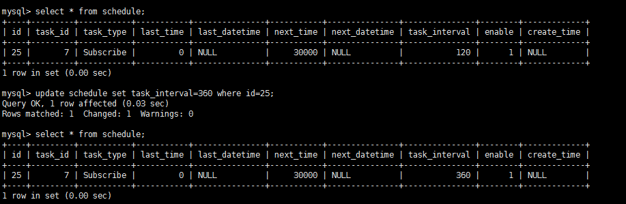

4、修改订阅url信息
订阅url是在表【subscribe】的notice_url或者push_url（根据用户是需要订阅通知任务或者订阅推送任务分别修改），假设我们要修改的是推送任务。
◆#update subscribe set push_url='http://0.0.0.0:8000' where id=8;
图十：修改推送url操作

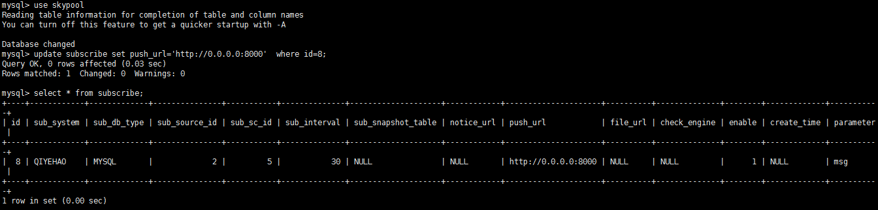

5、重新启动天池系统
在需要重启的天池系统服务器上做如下操作（目前需要重启的是server156、server157、server158三台机器）：
◆#ps –aux |grep primeton 找到天池系统的进程号，然后kill此进程号
◆#运行${tianchi_install_dir}/bin/start.sh，启动脚本，即可完成重启操作
图十三： 重启天池系统操作

4.3.4场景四：停止订阅任务
停止订阅任务可按以下步骤操作：
场景：企业号需要通过天池系统取消订阅一个id为25的订阅任务，天池系统操作步骤如下：
1、登陆配置服务器51
2、登陆服务上的mysql服务
◆# mysql -uskypool –p
◆# use skpool;
3、取消调用任务操作
启动和停止任务的关键属性在【schedule】表的enable字段，1为启动，0为停止
◆#update schedule set enable=0 where id=25;
图十一：取消订阅操作
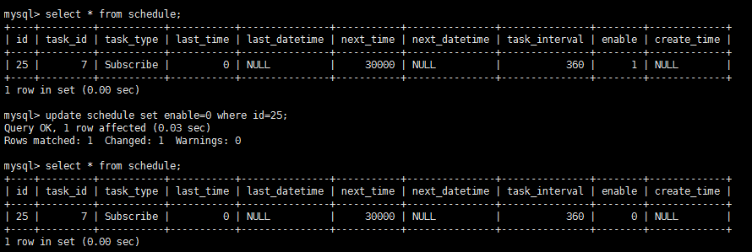
4、重新启动天池系统
在需要重启的天池系统服务器上做如下操作（目前需要重启的是server156、server157、server158三台机器）：
◆#ps –aux |grep primeton 找到天池系统的进程号，然后kill此进程号
◆#运行${tianchi_install_dir}/bin/start.sh，启动脚本，即可完成重启操作
图十四： 重启天池系统操作

异常查询
通过本章您可了解到如下内容：
- 如果天池系统出现异常如何查询

异常查询概述
异常查询时描述当操作员发现天池系统出现异常，需要如何找到错误信息，反馈给开发人员。

天池异常信息查询
增加一个视图订阅可按以下步骤操作：
场景：企业号需要通过天池系统的数据查询功能查询保单信息，出现一个sql异常，天池系统操作步骤如下：
1、分别登陆配置服务器156，157，158
2、分别进入天池工作目录
◆#cd /home/skypool/btpServerAlone/work-temp/logs/
3、分别监听日志目录下的system.log文件
◆#tail -1000 system.log
4、操作员重现异常场景，查看三台机器的日志输出，取得错误信息，反馈给开发人员。
注意:生产有多少台机器就需要监听多少台机器。

